窓口処理サーバファイル転送ツール
簡易操作説明書

平成１９年１１月２９日

㈱日立製作所

はじめに

本説明書は、広域連合の窓口管理サーバと各市町村の窓口端末間での標準ファイル伝送手順を簡易的に説明しております。
操作の詳細については、標準システムのシステム運用ガイド（Ver2.0）をご参照ください。

目 次

１．操作の流れ 1
２．窓口処理サーバファイル転送のログインとログアウト 2
３．窓口端末から窓口処理サーバに送信する （日次データ） 4
４．窓口処理サーバから窓口端末に受信する （日次データ） 5

１．操作の流れ
広域連合へファイルを送信したり受信する流れを下図に示します。
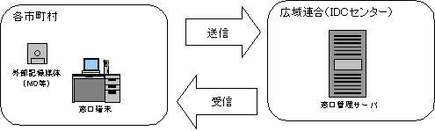

（１）市町村の窓口端末から窓口管理サーバへファイルを送信するには
『３．窓口端末から窓口処理サーバに送信する （日次データ）』を参照ください。

（２）市町村の窓口端末へ窓口管理サーバからファイルを受信するには
『４．窓口処理サーバから窓口端末に受信する 』を参照ください

２．窓口処理サーバファイル転送のログインとログアウト
- 窓口端末の電源を立ち上げ、Windowsにログオンします。
- ログオン後、デスクトップ上のアイコン[窓口処理サーバファイル転送ツール]を
クリックします。



- 下図のようなメッセージが表示された場合は“はい（Ｙ）”ボタンを押してください。
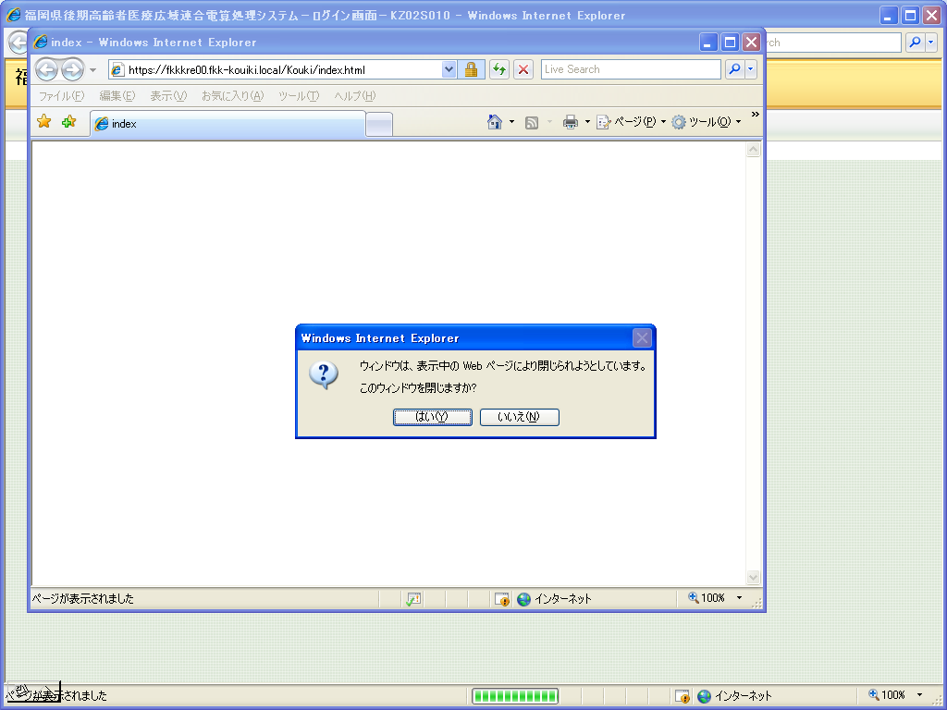

- 各市町村で指定された、ユーザＩＤとパスワードを入力します。
- ログインボタンをクリックします。

④それぞれを入力
⑤ログインボタンを
クリック

- ログインすると[処理選択メニュー]が開きます。
ログアウトするときは、画面右上の[ログアウト]ボタンをクリックします。
⑥ログアウト

３．窓口端末から窓口処理サーバに送信する （日次データ）

  - 標準システムに受け渡すファイルが保存されている外部記録媒体（ＭＯ等）を窓口端末にセットします。
  - [窓口サーバへの格納]の[日次送信ファイル]ボタンをクリックします。

②[日次送信ファイル]ボタン
をクリック

  - 送信するファイルのラジオボタンを一つ選択します。
  - [参照]ボタンより送信するファイルをダイアログボックスで選択してください。
  - [実行]ボタンをクリックして、窓口処理サーバにファイルを転送します。
⑤実行
③送信するファイルを選択してください

④セットした外部記録媒体を
参照

４．窓口処理サーバから窓口端末に受信する （日次データ）
②ラジオボタンを選択
① 窓口処理サーバからの取出の[受信ファイル（検索）]をクリックします。

①[受信ファイル（検索）]を クリックします。

② フォルダ選択を行います。（“受信”を選択）
③ 周期選択を行います。（“日次”を選択）
④ 業務選択を行います。（“資格管理業務”を選択）
⑤ ファイルの表示を絞込み（指定）したいときに使用します。
⑥ 検索を開始します。

②“受信”を選択
③“日次”を選択
④“資格管理業務”を選択
⑤ファイルを指定して検索を行いたいとき、
[ファイル指定]ボタンをクリックして
下のプルダウンよりファイルを選択して
ください。

③～⑤までを指定し、
[検索]ボタンをクリック

- 書き込み可能な外部記録媒体（ＭＯ）を窓口端末へセットします。
- 出力するファイル選択し、実行ボタンをクリック。

⑨出力するファイルを選択し、実行ボタンをクリック

⑩ [実行]ボタンをクリックすると以下の画面になります。
[保存]ボタンをクリックします。

⑪ 出力先をセットした外部記録媒体（MO）に指定します。
続けて出力したい場合は、（選択）→（実行）を繰り返してください。

- 終了したら、画面右下の[戻る]ボタンをクリックして処理選択メニューに戻るか、
画面右上の[ログアウト]ボタンをクリックして処理を終了してください。

